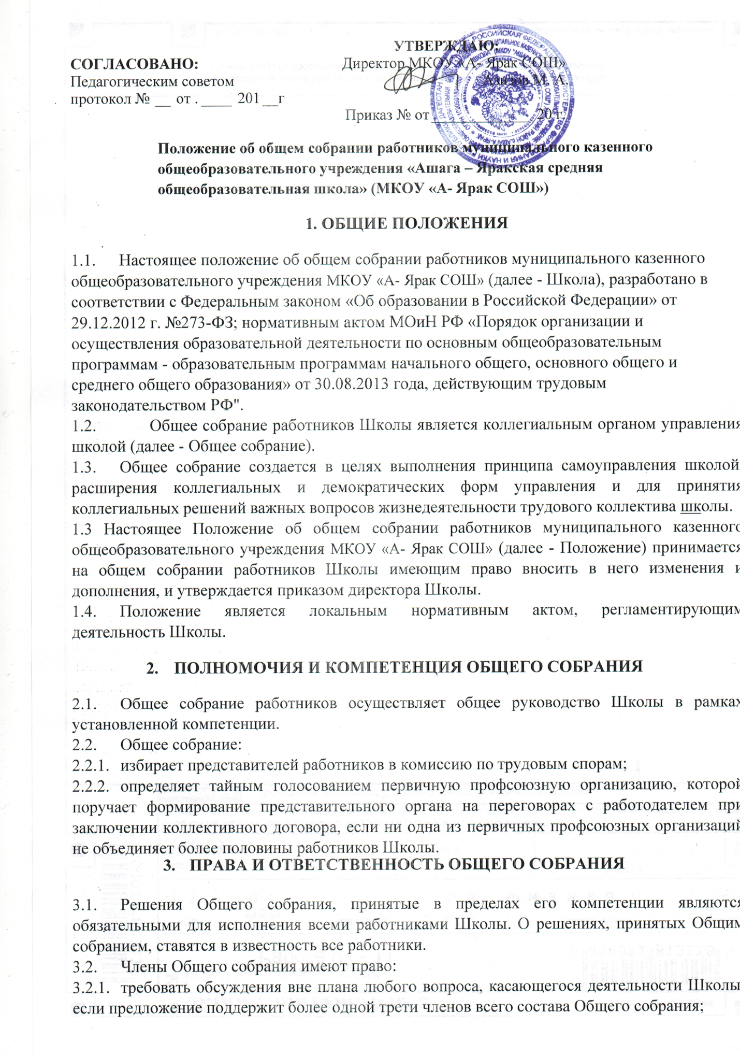

Положение об общем собрании работников муниципального казенного общеобразовательного учреждения «Ашага – Яракская средняя общеобразовательная школа» (МКОУ «А- Ярак СОШ»)

1. ОБЩИЕ ПОЛОЖЕНИЯ

1. Настоящее положение об общем собрании работников муниципального казенного общеобразовательного учреждения МКОУ «А- Ярак СОШ» (далее - Школа), разработано в соответствии с Федеральным законом «Об образовании в Российской Федерации» от 29.12.2012 г. №273-ФЗ; нормативным актом МОиН РФ «Порядок организации и осуществления образовательной деятельности по основным общеобразовательным программам - образовательным программам начального общего, основного общего и среднего общего образования» от 30.08.2013 года, действующим трудовым законодательством РФ".
2. Общее собрание работников Школы является коллегиальным органом управления школой (далее - Общее собрание).
3. Общее собрание создается в целях выполнения принципа самоуправления школой, расширения коллегиальных и демократических форм управления и для принятия коллегиальных решений важных вопросов жизнедеятельности трудового коллектива школы.

1.3 Настоящее Положение об общем собрании работников муниципального казенного общеобразовательного учреждения МКОУ «А- Ярак СОШ» (далее - Положение) принимается на общем собрании работников Школы имеющим право вносить в него изменения и дополнения, и утверждается приказом директора Школы.

1. Положение является локальным нормативным актом, регламентирующим деятельность Школы.
2. ПОЛНОМОЧИЯ И КОМПЕТЕНЦИЯ ОБЩЕГО СОБРАНИЯ
   1. Общее собрание работников осуществляет общее руководство Школы в рамках установленной компетенции.
   2. Общее собрание:
      1. избирает представителей работников в комиссию по трудовым спорам;
      2. определяет тайным голосованием первичную профсоюзную организацию, которой поручает формирование представительного органа на переговорах с работодателем при заключении коллективного договора, если ни одна из первичных профсоюзных организаций не объединяет более половины работников Школы.
3. ПРАВА И ОТВЕТСТВЕННОСТЬ ОБЩЕГО СОБРАНИЯ
   1. Решения Общего собрания, принятые в пределах его компетенции являются обязательными для исполнения всеми работниками Школы. О решениях, принятых Общим собранием, ставятся в известность все работники.
   2. Члены Общего собрания имеют право:
      1. требовать обсуждения вне плана любого вопроса, касающегося деятельности Школы, если предложение поддержит более одной трети членов всего состава Общего собрания;
      2. вносить предложения по корректировке плана мероприятий Школы, по совершенствованию работы Школы, по развитию материальной базы;
      3. присутствовать и принимать участие в обсуждении вопросов совершенствования организации образовательного процесса на заседаниях педагогического совета;
      4. заслушивать и принимать участие в обсуждении отчетов о деятельности органов самоуправления;
      5. участвовать в организации и проведении различных мероприятий Школы;
      6. совместно с директором Школы готовить информационные и аналитические материалы о деятельности Школы.

3.3. Общее собрание несет ответственность:

1. за соблюдение в процессе осуществления школой уставной деятельности законодательства Российской Федерации об образовании;
2. за соблюдение гарантий прав участников образовательного процесса;
3. за педагогически целесообразный выбор и реализацию в полном объеме общеобразовательных программ в соответствии с учебным планом и календарным графиком, качеством образования своих выпускников, соответствие образования федеральным государственным образовательным стандартам и Образовательной программе Школы;
4. за жизнь и здоровье обучающихся и работников Школы во время образовательного процесса;
5. за компетентность принимаемых организационно -управленческих решений;
6. за развитие принципов общественно-государственного управления и самоуправления в Школе;
7. за упрочение авторитета и имиджа Школы.
8. ФУНКЦИИ ОБЩЕГО СОБРАНИЯ
   1. Общее собрание:
      1. обсуждает и рекомендует к утверждению проект коллективного договора, правила внутреннего трудового распорядка школы;
      2. обсуждает вопросы трудовой дисциплины в Школе и мероприятия по ее укреплению, рассматривает факты нарушения трудовой дисциплины работниками Школы;
      3. обсуждает и рекомендует к утверждению Положение об оплате труда работников школы;
      4. рассматривает вопросы охраны и безопасности условий труда работников, охраны жизни и здоровья обучающихся;
      5. вносит предложения по улучшению финансово-хозяйственной деятельности учреждения;
      6. определяет порядок и условия предоставления социальных гарантий и льгот в пределах компетенции Школы;
      7. вносит предложения в договор о взаимоотношениях между работниками и работодателем, в соответствии с законодательством РФ;
      8. знакомится с итоговыми документами по проверке государственными и муниципальными органами деятельности школы и заслушивает администрацию о выполнении мероприятий по устранению недостатков в работе;
      9. при необходимости рассматривает и обсуждает вопросы работы с родителями (законными представителями) учащихся, решения управляющего совета Школы;

в рамках действующего законодательства принимает необходимые меры, ограждающие педагогических и других работников, администрацию от необоснованного вмешательства в их профессиональную деятельность, ограничения самостоятельности трудового коллектива.

* 1. Выходит с предложениями по этим вопросам в общественные организации, государственные и муниципальные органы управления образованием, органы про - куратуры, общественные объединения.

1. СОСТАВ ОБЩЕГО СОБРАНИЯ
   1. В состав общего собрания входят все работники Школы.

5.2 . На заседание общего собрания могут быть приглашены представители Учредителя, общественных организаций, органов муниципального и государственного управления. Лица, приглашенные на собрание, пользуются правом совещательного голоса, могут вносить предложения и заявления, участвовать в обсуждении вопросов, находящихся в их компетенции.

1. Руководит общим собранием Председатель - директор Школы. Открытым голосованием избирается секретарь сроком на один учебный год, которые выполняют свои обязанности на общественных началах.
2. Председатель общего собрания: организует деятельность общего собрания;

информирует членов трудового коллектива о предстоящем заседании не менее чем за

30 дней до его проведения;

организует подготовку и проведение заседания;

определяет повестку дня;

контролирует выполнение решений.

1. Общее собрание собирается не реже 2 раза в календарный год.
2. Общее собрание считается правомочным, если на нем присутствует не менее % членов трудового коллектива.
3. Решение общего собрания по другим вопросам принимается открытым голосованием. Решение общего собрания считается принятым, если за него проголосовало не менее 51% присутствующих.
4. Решение общего собрания обязательно для исполнения всех членов трудового коллектива.